Rentekorridor
En rentekorridor er et finansielt instrument, som en virksomhed med variabel finansiering kan anvende til at lægge et loft og en bund for, hvor meget virksomhedens renteudgifter kan svinge. Dette sker ved at kombinere de finansielle instrumenter Købt renteloft og Solgt rentegulv. Aftalen kan laves på hele eller dele af virksomhedens variabelt forrentede finansiering.
Hvad er en rentekorridor?
En rentekorridor er sammensat af et købt renteloft og et solgt rentegulv. Kombinationen af de to produkter skaber en korridor, hvor den variable rente kan bevæge sig indenfor. Loft og bund aftales ved indgåelse af aftalen, ligesom løbetid og tilbagebetaling.

En rentekorridor består af både købte og solgte optioner. Renteloftet består af en række (købte) optioner, og rentegulvet består af en række (solgte) optioner. Prisen for at indgå rentekorridoren kaldes optionspræmien. Optionspræmien er sammensat af en præmie, du skal betale for renteloftet, og en præmie du vil modtage for rentegulvet. Forskellen mellem de to præmier kan være positiv, negativ eller omkostningsneutral og beregnes som et tillæg eller fradrag til den variable rente i aftalens løbetid.

Optionspræmiens størrelse afhænger af niveauet for renteloftet og rentegulvet i forhold til det eksisterende renteniveau. Jo lavere loftet er, des højere vil prisen for renteloftet blive. Tilsvarende vil gulvet indbringe en højere optionspræmie, des højere gulvet bliver fastsat. Derudover afhænger præmien af den aktuelle markedsrente, markedets forventninger til udsving i den variable rente samt løbetiden.

Når du etablerer en rentekorridor, kan vilkårene for marginalen og bidraget på det bagvedlæggende lån ændres uafhængigt af rentekorridoren. Du vil derfor stadig kunne opleve ændringer i den samlede finansieringsydelse.

Anvendelsesmuligheder
Har du f.eks. lån med variabel rente og ønsker at sikre dig mod stigninger i renten, og du samtidig ikke har nogen forventninger om væsentlige rentefald, kan du med en rentekorridor købe et loft over renten og frasælge gevinstmuligheden ved en faldende rente. Den optionspræmie du modtager for salget af rentegulvet anvendes til at betale dele af eller hele optionspræmien på renteloftet. Så længe renten holder sig inden for loft og gulv vil du betale den aktuelle variable rente +/- den løbende optionspræmie.

Handelsmuligheder
En rentekorridor handles OTC (Over The Counter). OTC-derivater handles direkte med modparten på individuelle vilkår, som giver mulighed for at tilpasse produktet til lige netop dig og dine behov. Ulempen ved at handle OTC kan blandt andet være, at der ikke findes standardpriser på produkterne, der er karakteriseret ved, at være individuelt tilpasset, og det kan derfor være vanskeligt at sammenligne priser.

Ophør før udløb
Aftalen er som udgangspunkt bindende for begge parter. Ønsker du at komme ud af aftalen før udløb, kan dette ske mod betaling af den aktuelle markedsværdi. Markedsværdien kan både være positiv og negativ og dermed påføre dig enten et tab eller en gevinst.

Du er ifølge aftalen forpligtet til at udveksle betalingerne frem til udløb af aftalen. Markedsværdien er prisen for at blive frigjort for forpligtelserne. Markedsværdien bliver derefter løbende opgjort og er et resultat af det aktuelle renteniveau.

Hvad er risikoen?
Når du indgår en rentekorridor påtager du dig blandt andet likviditets-, modparts og markedsrisiko. En rentekorridor består af både købte og solgte renteoptioner. Risikoen for tab er derfor ubegrænset.

Likviditetsrisici
På en rentekorridor sker der en løbende renteudveksling. Så længe den variable rente holder sig indenfor den aftalte korridor (lavere end loftet og højere end gulvet), er likviditetsrisikoen begrænset indenfor korridoren. Er den variable rente højere end loftet får du udbetalt den del af renten, der er højere end loftet. Der er derfor en gevinst på aftalen. Er renten derimod lavere er du forpligtet til at betale forskellen mellem rentegulvet og den variable rente. Dette medfører et likviditetstab for dig.

Markedsrisiko
Markedsrisikoen er risikoen for udsving i markedsværdien af rentekorridoren.
Der er ingen øvre eller nedre grænse for udviklingen i markedsværdien på en rentekorridor.
Markedsværdien på en rentekorridor udvikler sig ikke lineært. Det betyder, at markedsværdien ikke vil udvikle sig symmetrisk ved en renteændring på henholdsvis +1,00%-point og -1,00%-point. Ændringen i markedsværdien på en rentekorridor er relativt mindre ved en rentestigning, end den er ved et rentefald, hvilket også fremgår af figur 1.

Markedsrisikoen påvirkes af aftalens restløbetid, det vil sige, hvornår dine forpligtelser på aftalen ophører. Det aftales mellem dig og pengeinsti-tuttet, hvordan afviklingsforløbet skal være. Er der afvikling på aftalen har det betydning for, hvor følsom aftalen er over for ændringer i ren-ten. Jo hurtigere rentekorridoren bliver afviklet, jo mindre følsom er aftalen over for ændringer i renten.
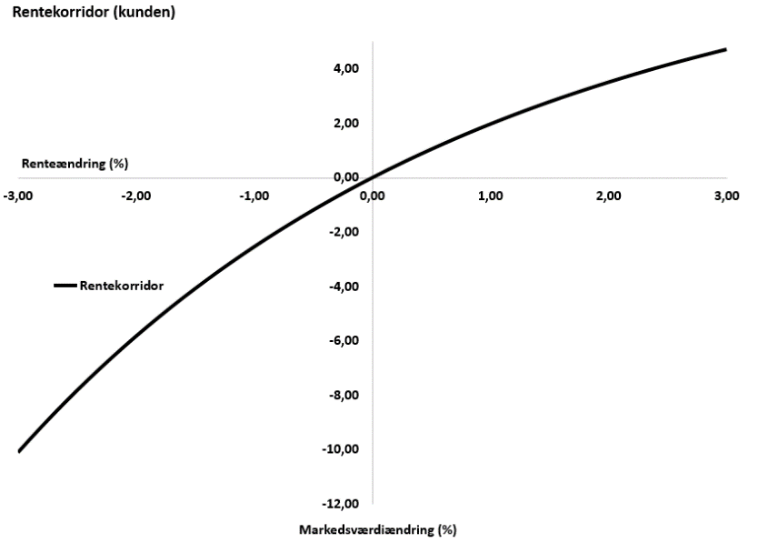
Figur 1
Et købt renteloft eller et solgt rentegulv bliver hver for sig påvirket af forventninger til udsving i den variable rente. Dette kaldes også rentevolatilitet. En stigning i rente-volatiliteten påvirker markedsværdi-en af et købt renteloft positivt og et solgt rentegulv negativt. Et fald i rentevolatiliteten påvirker markeds-værdien af renteloftet negativt og rentegulvet positivt. Rentekorridoren vil derfor være væsentligt mindre påvirkelig over for ændringer i rentevolatiliteten end renteloftet og gulvet hver for sig.

Rammeaftalen
I forbindelse med handel med finansielle instrumenter oprettes i pengeinstituttet en rammeaftale. Pengeinstituttet foretager derfor en kreditvurdering af dig som kunde. Kreditvurderingen afgør, om du kan indgå en rammeaftale om finansielle instrumenter og i hvilket omfang. Rammeaftalen definerer, hvilke produkter der kan handles, og angiver et maksimum for, hvor stor den negative markedsværdi af forret- ningerne må blive. Markedsværdien vil ved indgåelsen være negativ.
Hvis den negative markedsværdi overstiger rammens størrelse, vil det oftest betyde, at kunden skal stille supplerende sikkerhed med meget kort varsel. Overholdes dette ikke, kan aftalen anses for misligholdt, og pengeinstituttet kan vælge at lukke den indgåede forretning helt eller delvist.
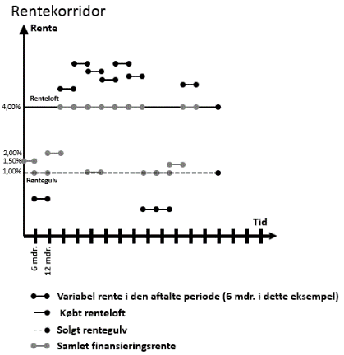
Eksempel på anvendelse af en rentekorridor
En virksomhed har et variabelt forrentet lån (Cibor6M) på 10.000.000 danske kroner. De vil fortsat gerne nyde godt af den lave korte rente, men vil gerne sikre sig mod stigende renter. Virksomheden forventer ikke at den lave rente falder meget mere i forhold til det nuværende niveau og vil derfor frasælge muligheden for at kunne udnytte en faldende rente.

Virksomheden køber derfor et renteloft på 4,00% p.a. og frasælger et gulv på 1,00% p.a. Den variable rente er sidst fastsat til 1,50% p.a. Den optionspræmie virksomheden skal betale for loftet er betalt af den optionspræmie, der modtages på rentegulvet. Aftalen løber i 3 år, og renten bliver fastsat halvårligt.

Anden gang renten bliver fastsat er den under 1,00% p.a. Virksomheden kommer derfor til at betale gulvet på 1,00% p.a. Terminen efter fastsættes renten til 2,00% p.a. og virksomheden kommer derfor til at betale renten på 2,00% p.a. De efterfølgende terminer i aftalens løbetid stiger renten over 4,00% p.a. Virksomheden kan derfor udnytte loftet indtil renten igen fastsættes under loftet. Herefter vil de igen skulle betale den aktuelle variable rente eller rentegulvet. Se figur 2.

Figur 2

Omkostninger
Når du handler en rentekorridor, betaler du en marginal, der dækker pengeinstituttets forventede omkostninger.

Marginalen fastsættes individuelt. Marginalen vil umiddelbart efter, at kontrakten er blevet indgået, fremgå som en negativ markedsværdi og er et udtryk for den samlede værdi af marginalen i hele løbetiden. Hvis aftalen bliver lukket før tid, vil markedsværdien indeholde værdien af marginalen for den resterende løbetid.

Skat
Afledte finansielle instrumenter beskattes som hovedregel efter kursgevinstlovens regler om finansielle kontrakter.
Det betyder, at summen af kontraktens (i) værdiudvikling og (ii) nettobetalinger for indkomståret, beskattes løbende efter et lagerprincip, og dermed fra år til år kan give positiv eller negativ likviditetspåvirkning.

For personer indgår gevinster i kapitalindkomsten, mens tab kan fradrages eller fremføres efter særlige regler. Hvis det finansielle instrument har tilknytning til erhvervsmæssig virksomhed, er der fradrag for tab, i nogle tilfælde
begrænset fradrag. Pengeinstituttet tager ikke ansvar for, om afledte finansielle instrumenter har erhvervsmæssig tilknytning.

Den skattemæssige behandling kan variere og ændre sig afhængig af

dine skattemæssige forhold, eller som følge af ændrede regler for
beskatning. Vi anbefaler, at du
kontakter en rådgiver om skattemæssige konsekvenser forud for indgåelse af finansielle kontrakter.

Senest opdateret 25. oktober 2023

